**Herzliche Einladung zur**

**Amtsübergabe 2017**

**Freitag, 23. Juni 2017**

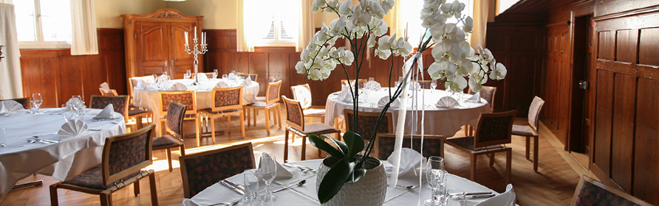

Liebe Rotarier Freunde

Wir freuen uns, euch zur gemeinsamen Amtsübergabe am Freitag 23. Juni, in den Landgasthof Ochsen in Roggliswil einzuladen.

Wir treffen uns um 18.00 zum Apèro im Garten.

Anschliessend findet im gemütlichen Ochsen-Saal das Nachtessen statt.

Mit der Schwyzerörgelimusig Hofmatt und der feierlichen Amtsübergabe wird der Abend abgerundet.

Wir freuen uns auf eure Teilnahme.

Kosten pro Person: CHF100.-

Rechnungsstellung durch den Kassier des RC Zofingen.

Anmeldungen: bis spätestens Freitag, 16. Juni 2017

per Mail an RCZ-Programm@gmx.ch

oder unter 079 410 74 91.

Herzliche Grüsse

Bruno Müller

**Anfahrt:**

[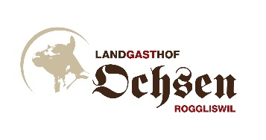](http://www.google.ch/url?sa=i&rct=j&q=&esrc=s&source=images&cd=&cad=rja&uact=8&ved=0ahUKEwjw36Gph5jUAhVFtRoKHZn1BC0QjRwIBw&url=http://www.ironbike.ch/sponsoren.html&psig=AFQjCNGvBCNSfr4uL5-NEXIu0yGOUfBgjA&ust=1496248807263232)

Landgasthof Ochsen

Dorfstrasse 35

6265 Roggliswil

